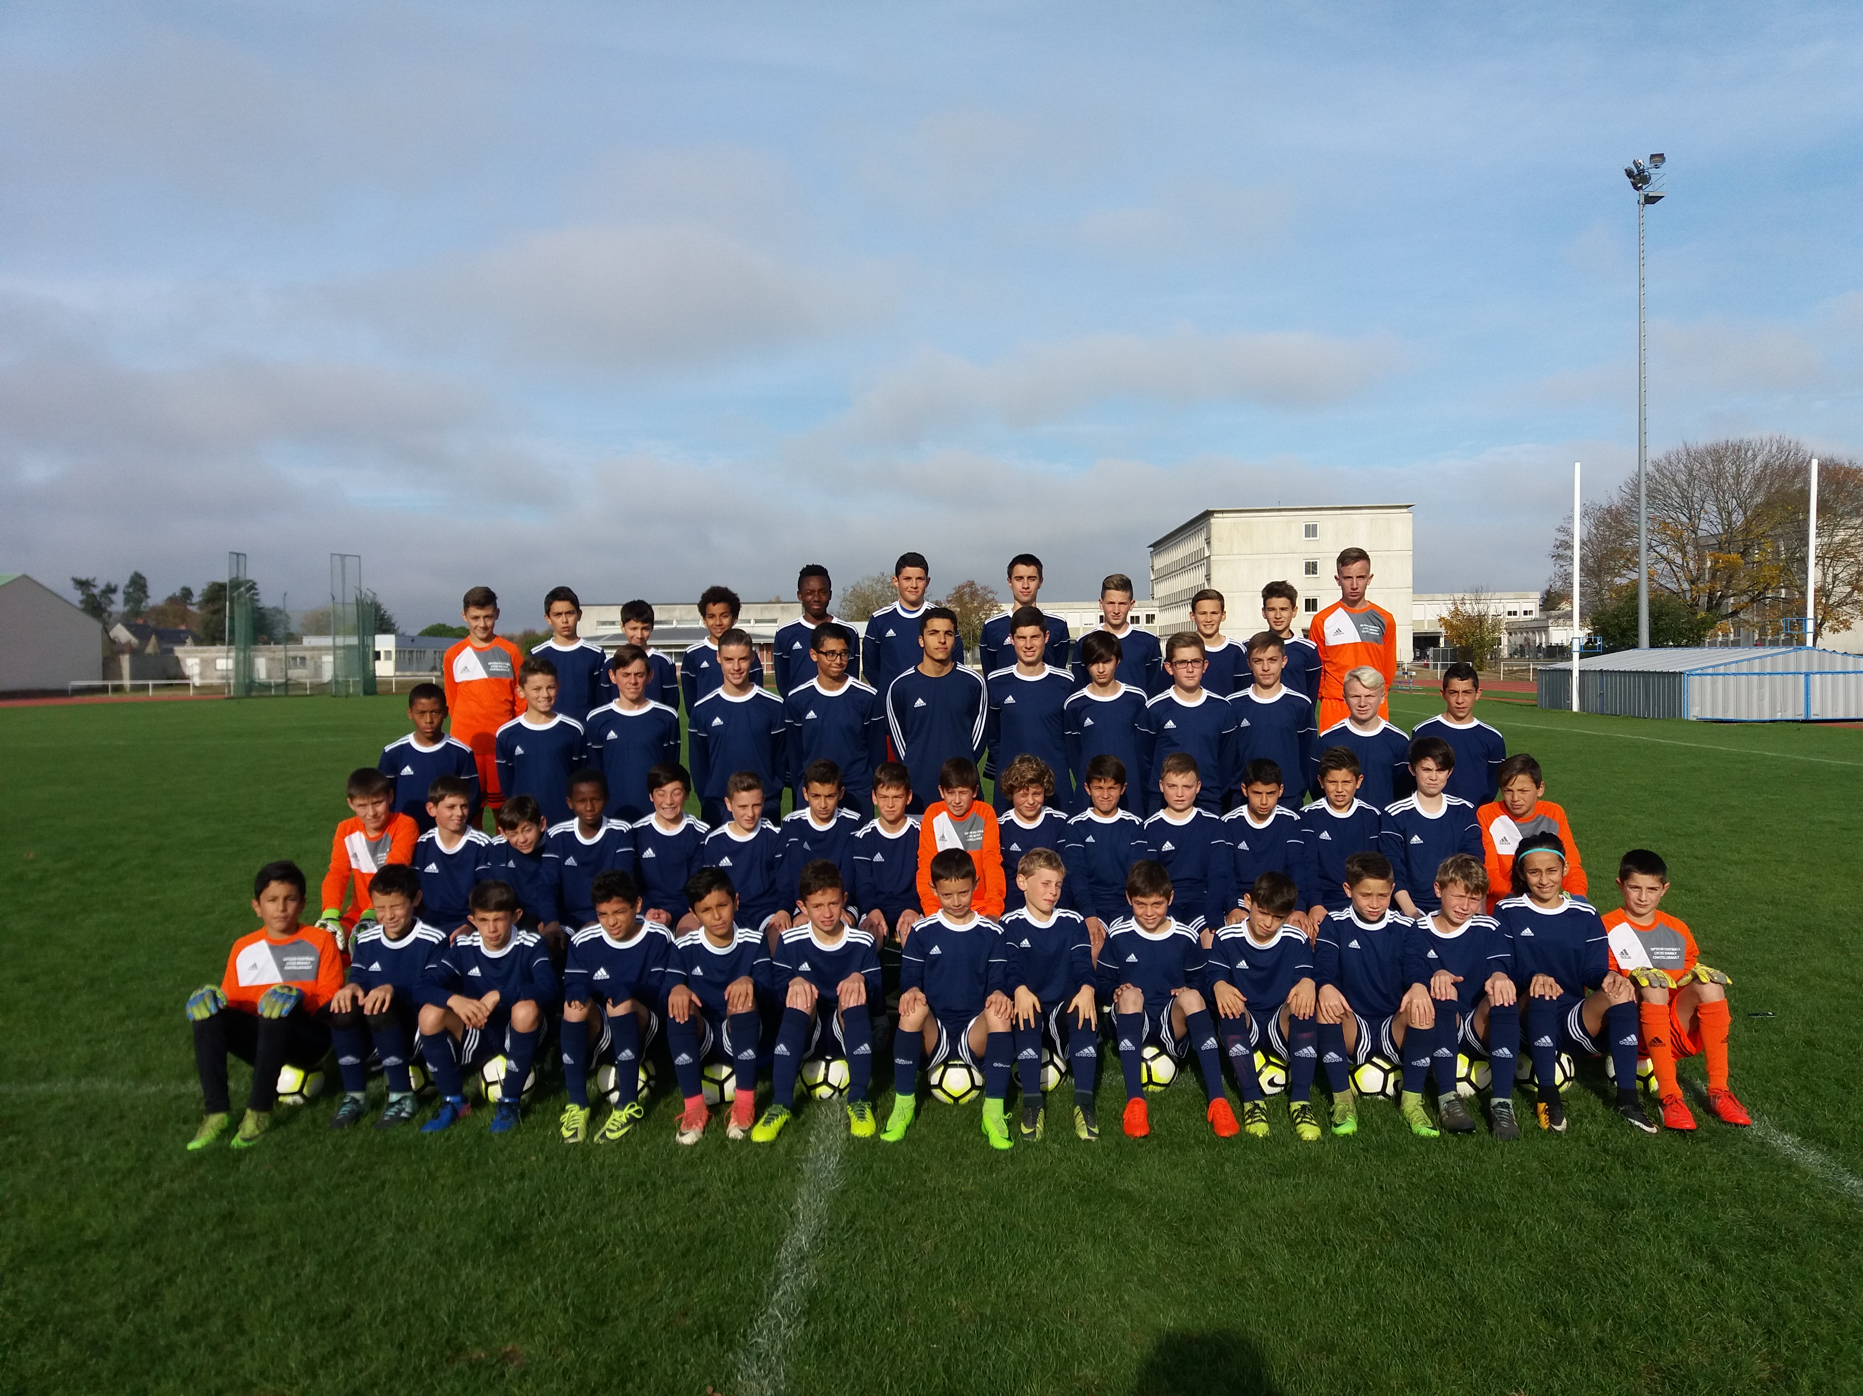

PEUVENT ETRE ADMIS
Tous les élèves du département, garçons et filles, licenciés en club et entrant en 6°/5°/4°/3°en septembre 2018.

CONCOURS D'ADMISSION
Concours 1 : MERCREDI 04 AVRIL 2018
de 9h à 17h sur le stade proche du collège G. SAND.

Concours de rattrapage : MERCREDI 25 AVRIL 2018
De 14h à 17 h sur le stade proche du collège G. SAND.

INSCRIPTION
Les dossiers de candidature sont à retirer au :

Collège George Sand 11 rue Arthur Ranc
86100 CHATELLERAULT ou sur le site du collège.
Tél : 05.49.21.15.97

